**CỘNG HOÀ XÃ HỘI CHỦ NGHĨA VIỆT NAM**

**Độc lập - Tự do - Hạnh phúc**

**ĐƠN YÊU CẦU CÔNG NHẬN SÁNG KIẾN**

Kính gửi: Hội đồng Sáng kiến trường mầm non Đại Hồng

Chúng tôi/tôi kính đề nghị Quý cơ quan/đơn vị xem xét, công nhận sáng kiến như sau: Một số biện pháp giáo dục lấy trẻ làm trung tâm dành cho trẻ 4-5 tuổi.

**1. Họ và tên tác giả hoặc đồng tác giả:** Trần Thị Trinh

**2. Đơn vị công tác:** Trường Mầm non Đại Hồng

**3. Chủ đầu tư tạo ra sáng kiến - nếu có:**

**4. Tên sáng kiến:** Một số biện pháp giáo dục lấy trẻ làm trung tâm dành cho trẻ 4-5 tuổi.

***5.* Lĩnh vực áp dụng sáng kiến:** Lĩnh vực phát triển nhận thức

**6. Ngày sáng kiến được áp dụng lần đầu hoặc áp dụng thử :** 15/10/2020

**7. Hồ sơ đính kèm:**

+ Chín (09) tập Báo cáo sáng kiến.

+ Các tài liệu, giấy tờ, hình ảnh liên quan (nêu cụ thể, nếu có).

+ Văn bản đề nghị công nhận sáng kiến kèm Biên bản của Hội đồng sáng kiến và quyết định công nhận sáng kiến của cơ quan, đơn vị nơi tác giả đang công tác.

Chúng tôi/ tôi xin cam đoan mọi thông tin nêu trong đơn là trung thực, đúng sự thật và hoàn toàn chịu trách nhiệm trước pháp luật.

*Đại Hồng, ngày 02 tháng 03 năm 2022.*

**Người nộp đơn**

*(Ký và ghi rõ họ tên)*

**Trần Thị Trinh**

**CỘNG HOÀ XÃ HỘI CHỦ NGHĨA VIỆT NAM**

**Độc lập - Tự do - Hạnh phúc**

**BÁO CÁO SÁNG KIẾN**

**MỘT SỐ BIỆN PHÁP GIÁO DỤC LẤY TRẺ LÀM TRUNG TÂM DÀNH CHO TRẺ 4-5 TUỔI.**

**1. Mô tả bản chất của sáng kiến:**

Hiện nay, ở mỗi con người đều có sự khác biệt về: Điều kiện sống, hoàn cảnh, thể chất, năng lực,… Ngay cả trẻ em cũng vậy, mỗi trẻ đều có một sự khác nhau về hoàn cảnh, môi trường sống, điều kiện gia đình và học tập…Chính vì thế, mỗi trẻ em là một cá thể riêng biệt khác nhau về thể chất, mối quan hệ xã hội, trí tuệ, tình cảm, tâm lý,…Điều này đồng nghĩa với việc từng trẻ sẽ có hứng thú với cách học và mức độ học tập khác nhau. Cho nên người lớn cần chú ý đến quá trình xảy ra trong suốt thời thơ ấu của trẻ vì nó có thể ảnh hưởng trực tiếp hoặc gián tiếp đến tương lai sau này. Những trải nghiệm đầu đời của trẻ cần phải phù hợp với mức độ phát triển, đồng thời phải xây dựng dựa trên những cơ sở mà trẻ đã biết và có thể thực hiện được.

Mục tiêu giáo dục mầm non là giúp trẻ phát triển thể chất, tình cảm, trí tuệ, thẩm mỹ, giúp trẻ mạnh dạn, tự tin, hình thành các yếu tố đầu tiên của nhân cách, khơi dậy và phát triển tối đa những khả năng tiềm ẩn của trẻ. Nhưng trẻ mầm non không thể tiếp thu các kiến thức một cách bài bản, có hệ thống như trẻ ở các bậc học phổ thông. Vì thế, cô giáo phải tạo cơ hội cho trẻ được hoạt động, trải nghiệm, vui chơi,..từ đó trẻ có thể tiếp thu kiến thức một cách nhẹ nhàng, tự nhiên. Đó là việc làm hết sức quan trọng và cần thiết. Chính vì vậy, chúng ta phải cẩn trọng, không được dạy những gì quá khó đối với trẻ.

Thực tế cho thấy việc tổ chức các hoạt động theo hướng lấy trẻ làm trung tâm đã tạo ra một không gian mở cho trẻ, khuyến khích trẻ phát triển tư duy và phương pháp giải quyết vấn đề. Nếu trẻ được tạo điều kiện tham gia trải nghiệm khám phá, như vậy thì trẻ sẽ phát triển tốt về tư duy sáng tạo, giúp trẻ có nhiều cơ hội phát triển ngôn ngữ, tình cảm xã hội, phát triển thẩm mỹ, thể chất, phát triển nhận thức. Những lợi ích đó có liên hệ trực tiếp với phương pháp dạy của các giáo viên, đó chính là cách tổ chức các hoạt động cho trẻ theo hướng lấy trẻ làm trung tâm.

Để đạt được hiệu quả cao trong công tác giáo dục trẻ không ai khác là giáo viên mầm non chúng ta, đây chính là nhân tố quyết định chất lượng giáo dục để giúp trẻ phát triển toàn diện. Vì vậy, tôi đã suy nghĩ và trăn trở phải làm thế nào để trẻ của mình cảm thấy thoải mái trong các hoạt động mà vẫn đạt được kết quả như mục tiêu đề ra. Có nghĩa là phải dựa trên hứng thú, nhu cầu, kinh nghiệm và khả năng của trẻ để giúp trẻ không những phát triển một cách toàn diện về trí tuệ mà còn nuôi dưỡng tâm hồn, phát triển thể chất và khả năng giao tiếp xã hội. Nhận thức được tầm quan trọng của việc giáo dục đối với sự phát triển của trẻ, tôi đã mạnh dạn lựa chọn đề tài ***“Một số biện pháp giáo dục lấy trẻ làm trung tâm cho trẻ 4-5 tuổi”*** .

**1.1. Các giải pháp thực hiện, các bước và cách thức thực hiện:**

**Biện pháp 1: Tự học, tự bồi dưỡng về phương pháp giáo dục lấy trẻ làm trung tâm”.**

Để nắm vững phương pháp **“Giáo dục lấy trẻ làm trung tâm”,** bản thân đã cố gắng tự học, tự bồi dưỡng chuyên môn cho mình. Tôi luôn tham gia đầy đủ các buổi bồi dưỡng chuyên môn do Phòng giáo dục tổ chức, các buổi sinh hoạt chuyên môn tại nhà trường, lắng nghe và ghi chép một cách nghiêm túc, mạnh dạn trao đổi với chị em đồng nghiệp, cán bộ quản lý, tổ chuyên môn những vấn đề còn chưa rõ, chưa hiểu, những vấn đề mà tôi quan tâm về đổi mới phương pháp giáo dục trẻ theo hướng lấy trẻ làm trung tâm.

Ngoài ra tôi còn tìm kiếm những tài liệu, sách vở về phương pháp giáo dục lấy trẻ làm trung tâm, kỹ năng nghiệp vụ của giáo viên tự đọc, tự nghiên cứu để rút ra được những vấn đề cần thiết cho bản thân. Bên cạnh đó tôi còn học tập tốt chương trình bồi dưỡng thường xuyên theo kế hoạch của nhà trường. Tôi thường xuyên lên mạng tra cứu những tiết dạy theo phương pháp giáo dục lấy trẻ làm trung tâm để làm tư liệu cho mình. Tôi mạnh dạn đăng ký thao giảng chuyên đề của trường để cán bộ quản lý và đồng nghiệp dự giờ, thông qua các hoạt động tôi được nghe đồng nghiệp thảo luận góp ý rút kinh nghiệm, được nghe đồng nghiệp phân tích hoạt động đó là hoạt động dạy được đổi mới chưa? Đổi mới chỗ nào? Đã lấy trẻ làm trung tâm chưa? Và hoạt động đó có thực sự mang lại hiệu quả chưa?...

Qua việc tự học, tự bồi dưỡng về phương pháp “giáo dục lấy trẻ làm trung tâm”, bản thân đã nắm vững được các phương pháp dạy học của từng môn học, và luôn thực hiện tốt phương pháp giáo dục lấy trẻ làm trung tâm vào quá trình giảng dạy.

**Biện pháp 2: Xây dựng kế hoạch giáo dục lấy trẻ làm trung tâm.**

Xây dựng kế hoạch là một biện pháp quan trọng trong quá trình thực hiện nhiệm vụ cần làm của người giáo viên. Việc lập kế hoạch giáo dục giúp cho giáo viên thực hiện mục tiêu giáo dục đầy đủ, có hệ thống, giúp giáo viên dự kiến trước nội dung, thời gian để tổ chức các hoạt động một cách hiệu quả.

Giáo dục lấy trẻ làm trung tâm được xem như một quan điểm dạy học chi phối cả mục tiêu, nội dung, phương pháp, hình thức tổ chức và cả quan điểm dạy học. Do vậy, để xây dựng được kế hoạch giáo dục lấy trẻ làm trung tâm một cách hiệu quả thì cần phải xây dựng đầy đủ các yếu tố sau:

Thứ nhất là xây dựng mục tiêu.

Thứ hai là lựa chọn nội dung giáo dục.

Thứ ba là lựa chọn hoạt động giáo dục.

Ví dụ: Xây dựng mục tiêu: Ở chủ đề phương tiện giao thông, ( chủ đề nhánh: phương tiện giao thông đường hàng không, đường thủy).

Mục tiêu đưa ra cần đạt được ở môn KHKH: Nhận xét, trò chuyện về đặc điểm, sự khác nhau, giống nhau khác nhau của các đối tượng được quan sát

Tiếp theo là lựa chọn nội dung giáo dục: Những đặc điểm, công dụng của phương tiện giao thông đường hàng không, đường thủy và phân loại 1-2 dấu hiệu.

Và cuối cùng là lựa chọn hoạt động giáo dục: Hoạt động học và các hoạt động khác: Hoạt động học: Bé biết gì về PTGT đường thủy- đường hàng không

**Biện pháp 3: Tổ chức các hoạt động giáo dục lấy trẻ làm trung tâm.**

Tôi thực hiện việc giáo dục lấy trẻ làm trung tâm không có nghĩa là tôi loại bỏ hoàn toàn phương pháp cũ mà về cơ bản vẫn phải tuân thủ các bước trong suốt tiến trình của tiết học, vẫn phải dựa trên cơ sở phương pháp dạy đặc trưng các bộ môn. Đổi mới phương pháp là cách học **“**Lấy trẻ làm trung tâm**”** dựa trên sự hiểu biết, hứng thú nhu cầu của trẻ mà ta đưa ra nội dung bài dạy, kiến thức sao cho phù hợp với trẻ. Hình thức tổ chức tiết học đa dạng, phong phú tuỳ vào sự sáng tạo của giáo viên để tiết học trở nên nhẹ nhàng, không gò bó không áp đặt bởi trẻ mầm non là **“Học mà chơi, chơi mà học”**.

* Ví dụ 1: Đối với tiết dạy hoạt động tạo hình:

Chủ đề: Thế giới động vật.

Đề tài: Làm con bướm từ các nguyên vật liệu khác nhau.

Trước đây chủ yếu cho trẻ làm bằng giấy màu, bây giờ tôi đổi mới hơn là cho trẻ làm từ nhiều nguyên vật liệu khác nhau như là: lá cây, mốt lau bảng, bao nilon, vỏ con nghêu, giấy báo... như vậy sẽ kích thích trẻ phát triển tư duy, tính sáng tạo của trẻ, trẻ sẽ tạo ra được sản phẩm đa dạng hơn, phong phú hơn.

*Ví dụ 2: Đối với tiết dạy KPKH.

Chủ đề: Thực vật.

Đề tài: Bé biết gì về cây bắp.

Trước đây chỉ cho trẻ quan sát cây bắp qua tranh vẽ, nhưng hiện tại theo cách dạy “Giáo dục lấy trẻ làm trung tâm” thì trẻ được quan sát cây bắp thực trong quá trình hoạt động, trẻ được trãi nghiệm: sờ bằng tay cảm nhận trái bắp, hạt bắp, trẻ tự do thảo luận và được nói ra những gì trẻ thấy, trẻ cảm nhận và trẻ suy nghĩ được về đối tượng mình đang tham gia hoạt động một cách hấp dẫn nhất, thích thú nhất.(Hình 1)

Thông qua việc tổ chức các hoạt động theo hướng đổi mới giáo dục lấy trẻ làm trung tâm thì trẻ rất hứng thú tham gia vào các hoạt động. Trẻ được hoạt động một cách tích cực, trẻ có cơ hội được học tập trải nghiệm, trao đổi hợp tác với các bạn nhiều hơn từ đó tiếp thu kiến thức một cách đễ dàng, hiệu quả hơn.

**Biện pháp 4: Xây dựng môi trường giáo dục lấy trẻ làm trung tâm.**

 Môi trường giáo dục trong trường mầm non là rất cần thiết trong công tác chăm sóc giáo dục và nuôi dưỡng trẻ tại trường. Một môi trường sạch đẹp, an toàn, thân thiện có sự bố trí khu vực chơi trong lớp và ngoài trời phù hợp, thuận tiện có ý nghĩa to lớn không chỉ đối với sự phát triển thể chất của trẻ, mà còn thỏa mãn nhu cầu nhận thức, mở rộng hiểu biết của trẻ, kích thích trẻ hoạt động tích cực sáng tạo.Môi trường luôn đặt ra cho trẻ những thử thách, tìm tòi khám phá trong các hình thức hoạt động hấp dẫn, làm cho trẻ phát triển tư duy, trí tuệ, thích được khám phá trải nghiệm.

**\* Bố trí sắp xếp các góc hoạt động trong và ngoài lớp phù hợp, tiện lợi, đa dạng, phong phú.**

Để thực hiện việc xây dựng môi trường: Đầu tiên, tôi bố trí, sắp xếp các góc hoạt động trong và ngoài lớp phù hợp, tiện lợi, tận dụng các khoảng không gian để trẻ hoạt động tích cực.

Môi trường trong lớp: Tôi bố trí góc tĩnh xa góc động, có khoảng cách không gian rõ ràng. Đồ chơi được bày biện một cách hấp dẫn, sắp xếp hợp lý, khoa học, có tính mở để trẻ dễ tìm, dễ lấy **(Hình 2).** Tôi đặc biệt ưu tiên sử dụng các vật liệu tự nhiên như: cỏ cây, hoa lá, hột hạt, rơm rạ, đá sỏi, phế liệu,…để trẻ được thỏa sức sáng tạo theo ý tưởng của mình.

Bên cạnh việc sắp xếp phù hợp tôi còn tạo ranh giới giữa các góc hoạt động như: Tận dụng các giá đồ chơi tạo thành ranh giới của các góc.

Ví dụ: Sử dụng giá dựng đồ chơi quay lại tạo thành ranh giới cho góc chơi, ranh giới ở các góc không che tầm nhìn của trẻ và không cản việc quan sát của giáo viên.

Trên các mảng tường thay vì theo lối xây dựng cũ cứng nhắc thì bây giờ tôi đính các móc treo các giỏ thêm đa dạng, phong phú và đẹp mắt hơn*.*

Riêng góc xây dựng tôi ưu tiên không gian rộng, thuận tiện cho trẻ vận động….Góc phân vai và góc xây dựng tôi bố trí cạnh nhau và gần cửa ra vào vì tôi muốn tạo sự liên kết giữa 2 góc để trẻ có thể giao lưu với nhau.

Khoảng rộng ở các góc cách nhau hợp lí để đảm bảo an toàn và thuận tiện cho trẻ hoạt động theo khả năng, hứng thú và sở thích riêng. Có chỗ hoạt động chung và hoạt động cá nhân. Có góc cố định cũng như có góc di động hoặc thay đổi theo chủ đề.

Qua cách bố trí, sắp đặt các mảng, các góc chơi hợp lí ở lớp mình tôi nhận thấy trẻ hoạt động tích cực hơn, có hiệu quả hơn. Trẻ được trao đổi, giao lưu với nhau thoải mái mà không ảnh hưởng đến các góc khác. Trẻ có không gian riêng yên tĩnh để hoạt động. Thỏa mãn nhu cầu hoạt động và sáng tạo của trẻ.

Môi trường bên ngoài: Bản thân cùng các cô giáo trong cụm đã xây dựng vườn rau của bé với nhiều loại rau, được tận dụng từ ống nhựa, bình chứa nước, thùng xốp,… tất cả đã qua sử dụng để trồng ,trên tường rào được trang trí bằng các vỏ bình đã qua sử dụng làm thành nơi để truyện tranh, màu vẽ..góc cho bé hoạt động sáng tạo, kể truyện, xem tranh….., dưới nền sân được trang trí bởi các hình ảnh sinh động giúp trẻ phát triển tư duy, óc sáng tạo, phát triển vận động và làm quen với các chữ cái, chữ số. Kết hợp với khoản không trên cao, được trang trí bởi những hình học, hoa quả, con vật dễ thương được làm từ nguyên vật liệu đã qua sử dụng. Gốc cây bỏ đi cũng tạo thành bộ bàn ghế xinh xắn để trẻ vui chơi, học tập, trải nghiệm những thí nghiệm từ cát, nước, đá, sỏi.

Ngay khoảng trống ở hành lang, chúng tôi cũng đã biến nó thành góc thư viện của bé, nơi đây được trưng bày nhiều sách truyện, nhiều loại rối, bố trí vừa tầm trẻ, dễ lấy, dễ cất. Cùng với thảm cỏ xanh, trẻ được ngồi trên những chiếc bàn được làm từ lốp xe cũ, thỏa thích đọc sách trong không gian yên tĩnh, **tạo cho trẻ thói quen xem sách và yêu thích sách ngay từ lứa tuổi mầm non.** Ngoài ra, đây không chỉ là nơi xem sách mà còn là nơi để trẻ phát huy khả năng sáng tạo của mình qua các loại hình nghệ thuật như: Vẽ tranh, nặn đất sét, xếp hình,… Nhằm giúp trẻ rèn luyện tính kiên trì, phát triển khả năng quan sát, trí tưởng tượng và năng khiếu tạo hình. Tại đây, trẻ còn được trải nghiệm, được khám phá, được chơi các trò chơi dân gian như: Ô ăn quan, ném vòng cổ chai, chồng nụ chồng hoa,... Trẻ được gắn gở, thay đổi các hình ảnh, kể chuyện sáng tạo,.. từ đó giúp trẻ phát triển ngôn ngữ một cách tự nhiên**.( Hình 3)**

**\* Trang trí theo hướng mở.**

Bên cạnh việc sắp xếp bố trí các góc hoạt động trong và ngoài lớp phù hợp, bản thân đặc biệt chú ý đến việc trang trí theo hướng mở.

Với tôi, mục tiêu được đưa ra: Trẻ đến đó sẽ thực hiện, trãi nghiệm và học tập được những gì? Từ đó, ở tất cả các góc, trên mảng tường trang trí, tôi đều trang trí theo hướng mở. Từ một góc chơi, trẻ có thể thay đổi nội dung chơi, chủ đề chơi, hình ảnh, biểu tượng chơi một cách linh hoạt, sáng tạo.

Ví dụ**:** Ở góc “Bé vui học toán” góc này hàng trên là dãy số cho trẻ học, dưới là các hộp để trẻ để đồ dùng tương ứng với số. Dưới mảng tường tôi chuẩn bị các hộp các giỏ chứa các số, hình và đồ dùng tương ứng với chủ đề đó để trẻ thỏa thích tìm hiểu và lựa chọn đúng với chủ đề mà cô yêu cầu

Ở góc phân vai tôi trang trí mô phỏng các nhân vật như đang làm bác sĩ, đang làm nội trợ. Với khung cảnh sinh động gần gũi quen thuộc với trẻ, bên cạnh đó tôi còn trang trí mảng “Bé tập làm nội trợ”, “dinh dưỡng của bé” được tôi chia 4 nhóm chất (đạm, bột, béo, vitamin) mỗi chất tôi làm 1 kệ giá. Dưới mảng tường tôi chuẩn bị rất nhiều thực phẩm của các nhóm dưỡng chất đó. Nhiệm vụ của trẻ là tự mình chọn những chất phù hợp với các nhóm để trẻ gắn vào các kệ giá đó. Tùy theo từng chủ đề nhánh và tùy và giờ hoạt động để trẻ có thể tháo xuống và gắn vào các chất khác để phù hợp với giờ hoạt động hôm đó.

Riêng mảng chủ đề chính thì tôi sử dụng bìa gương để gắn và cho cháu có thể để vào và tháo ra thuận tiện và cho cháu dễ quan sát, và không cồng kềnh. Giữa các chủ đề nhánh thì tôi cũng sử dụng kẹp để cho cháu có thể thay đổi hình ảnh phù hợp với từng chủ đề, tôi trang trí gợi ý một số chi tiết và để khoảng trống khuyến khích trẻ tham gia cùng.

Đến với chủ đề giao thông, chủ đề nhánh phương tiện giao thông đường bộ. Tôi vẽ khung xe còn trẻ sẽ vẽ thêm lốp xe và các ô cửa sổ. Hay chủ đề nhánh ngôi nhà bé yêu, tôi xé dán ngôi nhà còn trẻ sẽ xé dán thêm cửa chính, cửa sổ và trang trí thêm hoa lá rồi gắn lên mảng tường mà cô đã gợi ý

Bên cạnh việc trang trí theo hướng mở linh hoạt, hình ảnh, màu sắc cũng ngộ nghĩnh bắt mắt thu hút trẻ từ đó sẽ kích thích sự hứng thú hoạt động của trẻ nhiều hơn.

Còn góc sinh nhật thì tôi trang trí giữa là một cái bánh kem xung quanh bánh kem tôi dán thêm 2 bạn nhỏ đáng yêu đang thắp nến mừng sinh nhật. Ở dưới góc tôi chuẩn bị sẵn những chiếc thiệp, giấy gói quà, nến,…bỏ vào trong rổ, trẻ đến đó chơi sẽ lấy những chiếc thiệp ra trang trí lên những chiếc thiệp đó hoặc gói những món quà để tặng bạn nhân ngày sinh nhật.

Để thỏa mãn nhu cầu chơi, kích thích tính tò mò ham hiểu biết của trẻ thì bản thân tôi không chỉ trang trí ở trong lớp mà tôi còn trang trí ở hiên chơi và khu vực bên ngoài sân trường.

Các trang thiết bị, đồ dùng, đồ chơi trong và ngoài lớp được tôi trang trí để phục vụ cho việc sinh hoạt hằng ngày của trẻ nhằm mục đích phát triển thể chất, trí tuệ, thỏa mãn nhu cầu nhận thức, mở rộng hiểu biết của trẻ, kích thích trẻ hoạt động và sáng tạo hơn.

Từ cách trang trí linh hoạt và theo hướng mở đó mà lớp tôi đã hoạt động tích cực, tự giác, hứng thú, say mê không còn nhàm chán, rập khuôn và máy móc như trước nữa.

**\* Chuẩn bị đồ dùng, đồ chơi, học liệu đa dạng hấp dẫn tận dụng phế liệu, vật liệu từ thiên nhiên và có sẵn ở địa phương.**

Muốn cho trẻ hoạt động tích cực và hiệu quả thì ngay từ đầu năm học nhà trường đã có kế hoạch tổ chức hội thi làm đồ dùng đồ chơi và bản thân tôi lúc đó cũng đã có kế hoạch như phối kết hợp với các cô trong cụm để làm ra cho trẻ những bộ đồ dùng đồ chơi bắt mắt.

Ngay từ đầu năm tôi rà soát lại các đồ dùng đồ chơi trong lớp, cái nào đã có, cái nào cần làm, cái nào cần làm trước,…Tôi bắt đầu chọn lựa, tìm kiếm, tận dụng nguyên vật liệu ở dạng phế liệu như: Bìa cartong, đĩa CD, chai nhựa, ấm phích nước hỏng, canh nhựa, nắp nhựa, vỏ hộp sữa chua, vỏ các loại bình sữa. Tận dụng các nguyên vật liệu sẵn có tại địa phương: Vỏ nghêu, vỏ hến, vỏ đậu phụng, rơm khô, lá cây khô,…tất cả những nguyên vật liệu cần được đảm bảo an toàn về tính mạng, không gây độc hại, không sắc nhọn, không nặng nề đối vơi trẻ. Từ những nguyên vật liệu trên tôi đã làm ra rất nhiều đồ chơi ở các góc cho trẻ.

Ví dụ: Tôi dùng vỏ bình chai nước rửa chén loại lớn, nhỏ, vỏ chai dầu gội, vỏ bình nhớt các loại của xe máy, vỏ chai thuốc tẩy đã qua sửa dụng……..để làm ra chiếc thuyền buồm, chiếc ghe, chiếc xe gắn máy, những chiếc ô tô tải, những đoàn tàu lửa rất xinh đẹp. Hoặc những đoạn dây diện bỏ đi tôi tạo thành những chiếc xe đạp, chiếc xích lô rất xinh xắn**...( Hình 4)**

Cũng như từ những nguyên vật liệu đó, trẻ sử dụng trong giờ hoạt động góc và trẻ làm ra nhiều sản phẩm khác nhau như: Trẻ dùng vỏ chai c2 để đong cát, nước để pha màu, để chơi chìm nổi khi tham gia ngoài trời. Dùng lá cây khô để làm con nghé, làm con mèo, ghép làm những con vật: thỏ, con trâu, con chim….làm đồng hồ, vòng tay vào giờ hoạt động góc.

**Biện pháp 5: Phối kết hợp với phụ huynh.**

Trong các hoạt động ở trường mầm non thì hoạt động nào cũng cần có sự phối hợp chặc chẽ giữa nhà trường và gia đình, vì vậy tôi đã vận động vào các buổi họp phụ huynh đầu năm học thông qua chương trình giảng dạy của lớp, tôi đã nhấn mạnh tầm quan trọng, mục đích, ý nghĩa của công tác giáo dục lấy trẻ làm trung tâm đối với trẻ mầm non hiện nay.

Ở đầu các chủ đề phụ huynh của lớp khi đưa trẻ đến lớp, ba mẹ đã tham quan đồ dùng đồ chơi do tôi và trẻ tự làm, những sản phẩm tạo hình mà trẻ đã vẽ, đã tạo ra, dự giờ một số hoạt động để phụ huynh hiểu rõ sự cần thiết của việc trang trí môi trường và việc làm đồ dùng đồ chơi cũng như công tác chăm sóc giáo dục trẻ ở trường mầm non. Trên bảng tuyên truyền của lớp, tôi thông báo rõ thời gian biểu, kế hoạch giảng dạy, chủ đề lớn, chủ đề nhánh, trao đổi trực tiếp với phụ huynh trong giờ đón trả trẻ. Từ đó phụ huynh tự nguyện đóng góp nhiều loại sách báo tranh ảnh, cây xanh ở góc thiên nhiên, các loại nguyên vật liệu trong gia đình có thể tái sử dụng được như chai nhựa, vỏ hộp,…

Ngoài ra các cuộc họp phụ huynh ở mỗi học kỳ tôi thường xuyên nêu gương những phụ huynh nhiệt tình, sáng tạo cùng với giáo viên làm đồ dùng đồ chơi để tạo thêm động lực cho phụ huynh trong việc phối kết hợp với giáo viên, nhằm thực hiện tốt việc chăm sóc giáo dục trẻ**.(Hình 5)**

1.2. Phân tích tình trạng của giải pháp đã biết *(nếu là giải pháp cải tiến giải pháp đã biết trước đó tại cơ sở):*

**\* Ưu điểm:**

 Để đạt được hiệu quả cao trong việc dạy học lấy trẻ làm trung tâm bản thân luôn được ban giám hiệu nhà trường luôn đi sâu đi sát, tạo mọi điều kiện thuận lợi để thực hiện tốt: luôn luôn có đủ phương tiện để tổ chức các hoạt động giáo dục trẻ như bồi dưỡng công nghệ thông tin cho giáo viên, bồi dưỡng về chuyên môn nghiệp vụ… Đã tổ chức các buổi tập huấn, bồi dưỡng chuyên môn tại trường về giáo dục trẻ theo hướng lấy trẻ làm trung tâm.

Được tham gia lớp tập huấn về chuyên đề giáo dục lấy trẻ làm trung tâm tại phòng giáo dục.

Phòng học có diện tích đảm bảo theo quy định, rộng rãi thoáng mát.

Bản thân luôn tìm tòi học hỏi để nâng cao trình độ chuyên môn nghiệp vụ.

Phụ huynh luôn quan tâm tạo điều kiện giúp đỡ để giáo viên hoàn thành tốt nhiệm vụ.

Đa số trẻ trong lớp nhanh nhẹn, có sức khoẻ tốt, tích cực tham gia vào các hoạt động của lớp, thích tìm tòi khám phá.

**\* Nhược điểm:**

Đa số trẻ là con em của những nông dân làm nương rẫy, sớm đi, tối về, có khi ở lại cả tuần hoặc vài tuần mới về, gởi trẻ cho ông bà nội, ngoại.Lớp có một số trẻ mới, chưa đi học ở trường bao giờ nên thời gian đầu còn bỡ ngở, điều đó ảnh hưởng nhiều đến khả năng giao tiếp, sự tự tin của trẻ, các hoạt động của lớp.

Phương pháp tổ chức các hoạt động trong chương trình chưa sáng tạo thực hiện còn cứng nhắc.

Đồ dùng, đồ chơi chưa thật sự phong phú về chủng loại, đồ chơi phát riển trí tuệ còn ít chưa đáp ứng được nhu cầu khám phá và sáng tạo của trẻ.

1.3. Nội dung đã cải tiến, sáng tạo để khắc phục những nhược điểm hiện tại *(nếu là giải pháp cải tiến giải pháp đã biết trước đó tại cơ sở):*

Nhận thức tầm quan trọng của việc tự học tự bồi dưỡng nên bản thân tôi luôn tham gia đầy đủ các buổi học bồi dưỡng chuyên môn do phòng giáo dục và nhà trường tổ chức. Luôn chú ý lắng nghe và ghi chép đầy đủ, mạnh dạn trao đổi với đồng nghiệp những vấn đề còn chưa rõ, chưa hiểu, ngoài việc tự học trên sách vở thì tôi còn học trên internet, thường xuyên lên mạng tra cứu những tiết dạy lấy trẻ làm trung tâm từ đó rút ra những kinh nghiệm cho bản thân trong việc đổi mới phương pháp giảng dạy và việc vận dụng lấy trẻ làm trung tâm vào quá trình giảng dạy.

Việc lập kế hoạch giáo dục giúp tôi thực hiện đúng mục tiêu giáo dục, nội dung giáo dục một cách đầy đủ, có hệ thống để tôi dự kiến trước nội dung, thời gian tổ chức các hoạt động có hiệu quả hơn.

Tất cả các hoạt động trẻ được tham gia trải nghiệm, giao tiếp, suy nghĩ, trao đổi với bạn và với cô. Cô giáo là người chủ động, sáng tạo, hướng dẫn, gợi mở giúp trẻ tìm hiểu kiến thức hoặc giải quyết các tình huống trong quả trình hoạt động.

Trong giáo dục lấy trẻ làm trung tâm thì việc bố trí sắp xếp các góc hoạt động trong và ngoài lớp phù hợp, tiện lợi, đa dạng, phong phú và trang trí lớp theo hướng mở có ý nghĩa vô cùng quan trọng đối với việc học tập và tiếp thu kiến thức của trẻ, giúp trẻ hoạt động tích cực, hứng thú, say mê, thỏa mãn nhu cầu chơi, kích thích tính tò mò ham hiểu biết của trẻ.

Vào những giờ đón, trả trẻ, trong buổi họp phụ huynh đầu năm chúng tôi trực tiếp trao đổi với phụ huynh, nhờ sự hỗ trợ nguyên vật liệu đã qua sử dụng,…Nhằm góp phần tích cực trong công tác chăm sóc giáo dục trẻ tại lớp, tại địa phương.

1.4. Khả năng áp dụng của sáng kiến:

Với sáng kiến kinh nghiệm một số biện pháp giáo dục lấy trẻ làm trung tâm dành cho trẻ 4- 5 tuổi áp dụng cho tất cả các lớp trong trường Mầm non Đại Hồng và các trường trong địa bàn huyện, với mong muốn kết quả giáo dục tại lớp đạt tốt trẻ mạnh dạn, tự tin, thỏa mái tham gia tích cực mọi hoạt động, yêu thích trường lớp, cô giáo, mong muốn được đến trường với tâm thế “ mỗi ngày đến trường là một ngày vui”.

1.5. Các điều kiện cần thiết để áp dụng sáng kiến:

Để áp dụng sáng kiến trong việc dạy học lấy trẻ làm trung tâm thì theo tôi điều kiện đầu tiên và cốt lõi nhất của một người giáo viên mầm non là phải yêu nghề, mếm trẻ, có trách nhiệm, kiên trì, nỗ lực, vượt khó, tự học, tự rèn, sáng tạo, đó sẽ là điều kiện cần thiết nhất, khi yêu nghề thì chúng ta sẽ trăn trở về tình hình trẻ của lớp mình, muốn trẻ nhanh nhẹn, hoạt bát, sôi nổi, khám phá mọi điều thì bản thân giáo viên sẽ phải tìm tòi, học hỏi, suy nghĩ, nghiên cứu tài liệu liên quan đến giáo dục lấy trẻ làm trung tâm, tiếp đến là chọn lựa những nội dung giáo dục phù hợp với trẻ, sau đó là áp dụng vào thực tế giảng dạy tại lớp nhiều lần, đó trãi nghiệm thực tế sâu sắc nhất, rút ra kinh nghiệm cho bản thân trong việc giáo dục lấy trẻ làm trung tâm.

Và thực hiện tốt việc giáo dục lấy trẻ làm trung tâm thì sự hỗ trợ của nhà trường là điều không thể thiếu: nhà trường hỗ trợ cho giáo viên về các phương tiện như máy móc, cơ sở vật chất. Chuyên môn hỗ trợ về phương pháp dạy trẻ theo hướng đổi mới lấy trẻ làm trung tâm. Phụ huynh hỗ trợ về nguyên vật liệu để cô giáo tạo tra những đồ dùng dạy trẻ tốt hơn, trẻ tích cực tham gia vào hoạt động cô tổ chức.

1.6. Hiệu quả sáng kiến mang lại:

**Đối với trẻ:**

Trẻ trở nên mạnh dạn, tự tin, thỏa mái, hồn nhiên trong mọi hoạt động, hứng thú, tham gia tích cực vào các hoạt động, phát huy được tính tích cực, phán đoán, suy nghĩ mở rộng được sự hiểu biết trong các hoạt động chung, giờ hoạt động góc, trẻ biết thể hiện ý kiến, ý định của mình với cô giáo và các bạn trong từng hành động, lời nói, kỹ năng giao tiếp ngôn ngữ, trí tưởng tượng trong từng sản phẩm.

Khi áp dụng phương pháp dạy học lấy trẻ làm trung tâm trẻ được trải nghiệm, được tham gia các hoạt động, được nói ra những phán đoán, những nhận xét của mình, trẻ tự nguyện tham gia vào các hoạt động từ đó giúp trẻ mạnh dạn khi giao tiếp, tự tin trước mọi người xung quanh.

Kết quả đạt đư­ợc của trẻ:

Tổng số trẻ của lớp tôi là: 30 trẻ.

* Khả năng hứng thú và kiến thức, kỹ năng đạt được sau mỗi hoạt động học ở đầu năm học:

Loại tốt: 7 cháu, tỉ lệ 23,2%.

Loại khá: 10 cháu, tỉ lệ 33,3%.

Loại trung bình: 10 cháu, tỉ lệ 33,3%.

Loại yếu: 3 cháu, tỉ lệ 10%.

* Khả năng hứng thú và kiến thức, kỹ năng đạt được sau mỗi hoạt động học ở cuối năm học:

Loại tốt: 18 cháu, tỉ lệ 60%, tăng so với đầu năm là 26,6%

Loại khá: 12 cháu, tỉ lệ 40%, tăng so với đầu năm là 16,6%

**Đối với phụ huynh:**

Các bậc phụ huynh có nhận thức sâu sắc về chương trình giáo dục mầm non, luôn có sự phối hợp với giáo viên trong công tác chăm sóc giáo dục trẻ.

Phụ huynh ngày càng tin tưởng gửi trao con vào nhà trường, quan tâm đến chương trình học của trẻ và thấy được tầm quan trọng của bậc học mầm non, có nhu cầu đưa con đến trường học tập ngày càng cao hơn. Phụ huynh rất vui vẻ, nhiệt tình sưu tầm ủng hộ những nguyên vật liệu đã qua sử dụng từ gia đình để giúp cho giáo viên thêm thuận lợi tạo ra một môi trường học tập tốt nhất cho lớp, nhà trường.

**Đối với giáo viên:**

Qua một thời gian tìm tòi nghiên cứu các biện pháp thích hợp, chất lượng lớp tôi đã đạt một kết quả thật tốt. Có được kết quả như vậy đó là sự nỗ lực phấn  đấu của bản thân tôi kết hợp với đồng nghiệp đặc biệt là sự hỗ trợ của ban giám hiệu, tổ chuyên môn nhà trường luôn sát cánh cùng tôi để giúp tôi đổi mới những biện pháp, hình thức sao cho phù hợp với khả năng nhận thức của trẻ để có được kết quả sau:

Có thêm kinh nghiệm trong công tác giáo dục trẻ.

Được nhà trường và đồng nghiệp tin tưởng, học sinh yêu quý, kính trọng.

Biết cách sắp xếp môi trường học tập phù hợp với từng độ tuổi, biết lồng ghép đan xen giữa các hoạt động, say mê sưu tầm và sử dụng sáng tạo các vật liệu sẵn có vào từng tiết dạy và các hoạt động, biết lựa chọn đổi mới phương pháp linh hoạt đáp ứng theo yêu cầu của hoạt động theo từng chủ đề.

Nắm vững phương pháp giáo dục lấy trẻ làm trung tâm, tự tin khi thực hiện các hoạt động chăm sóc nuôi dưỡng, linh hoạt, sáng tạo trong xây dựng và thực hiện kế hoạch.

Tự học, tự bồi dưỡng về phương pháp “giáo dục lấy trẻ làm trung tâm”.

Xây dựng kế hoạch giáo dục lấy trẻ làm tung tâm.

Tổ chức các hoạt động giáo dục lấy trẻ làm trung tâm.

Xây dựng môi trường giáo dục lấy trẻ làm trung tâm.

Phối kết hợp với cha mẹ học sinh.

Và việc tự tay của cô và trẻ là các các đồ dùng đồ chơi từ nguồn nguyên vật liệu phế liệu tạo ra một số lượng đồ chơi tự làm rất nhiều, tiết kiệm được nguồn kinh tế cao.

**2. Những thông tin cần được bảo mật - nếu có:**

**3. Danh sách những thành viên đã tham gia áp dụng thử hoặc áp dụng sáng kiến lần đầu - nếu có:**

|  |  |  |  |  |  |  |
| --- | --- | --- | --- | --- | --- | --- |
| **TT** | **Họ và tên** | **Ngày tháng năm sinh** | **Nơi công tác** | **Chức danh** | **Trình độ chuyên môn** | **Nội dung công việc hỗ trợ** |
| 1 | Nguyễn Thị Thu Hiền | 01/11/1995 | MN Đại Hồng | Giáo viên | ĐHMN | Áp dụng biện pháp 1 vào tại lớp Bé 1 |
| 2 | Trần Thị Kim Phượng. | 29/01/1990 | MN Đại Hồng | Giáo viên | ĐHMN | Áp dụng dụng biện pháp 2 vào tại lớp Nhỡ 1 |
| 3 | Đặng Thị Liên | 20/07/1987 | MN Đại Hồng | Giáo viên | ĐHMN | Áp dụng biện pháp 3 vào tại lớp Lớn 4 |

**4. Hồ sơ kèm theo** (*Bản mô tả nội dung sáng kiến có thể minh họa bằng các bản vẽ, thiết kế, sơ đồ, ảnh chụp mẫu sản phẩm... - nếu có).*

Hình ảnh:

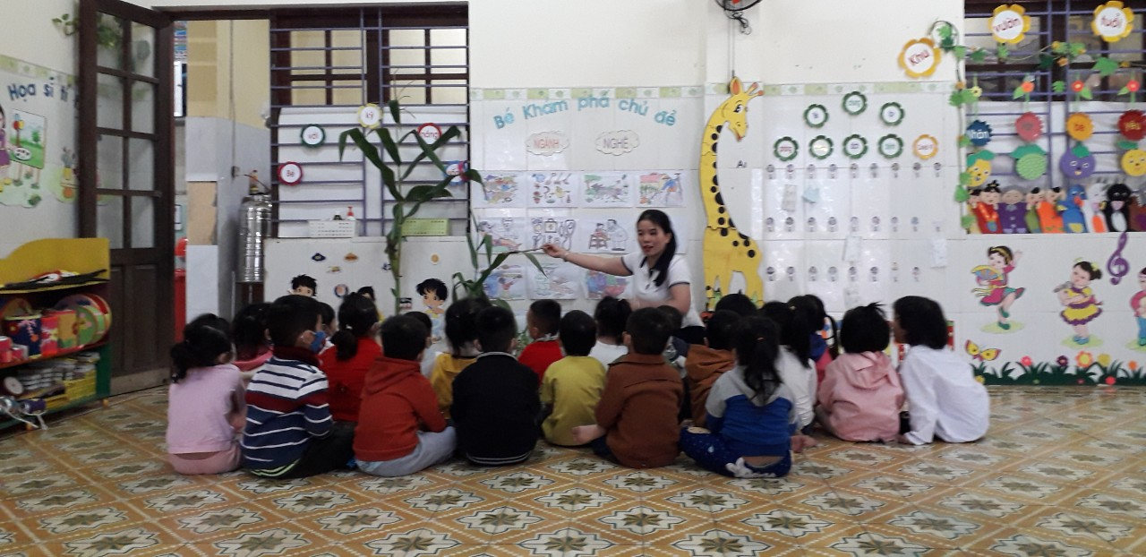

**Hình 1**

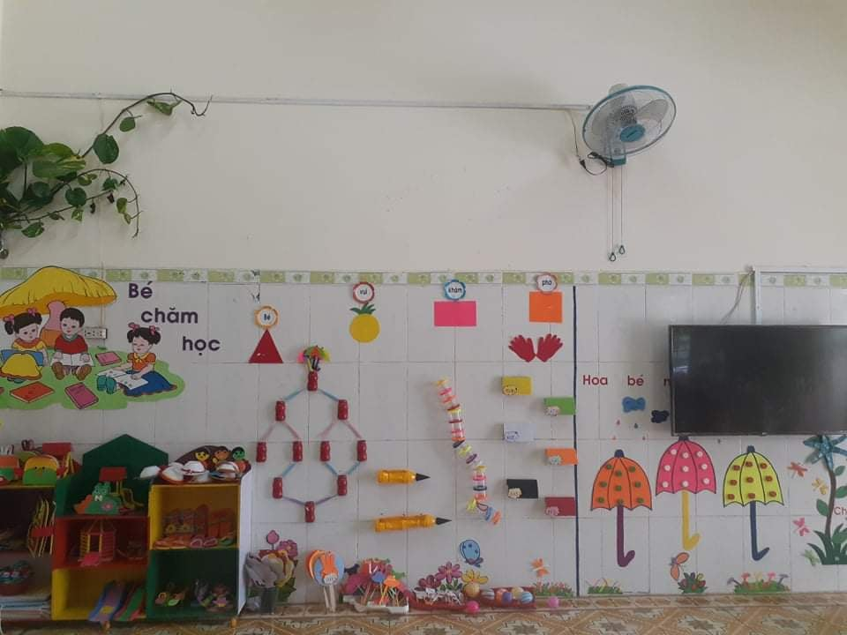 **Hình 2**

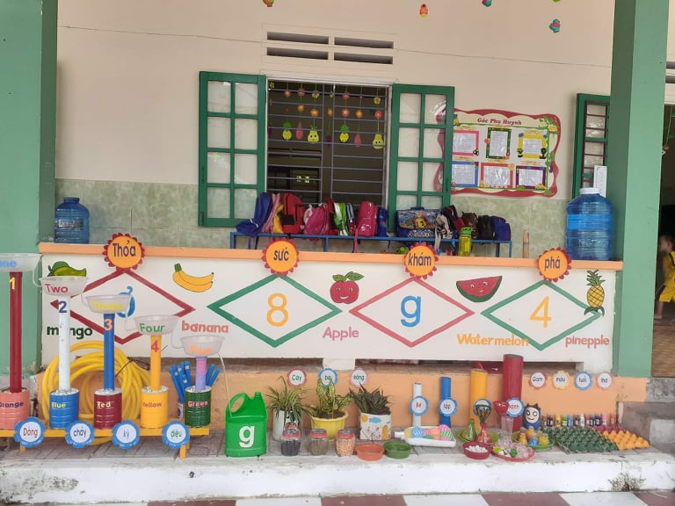

**Hình 3**

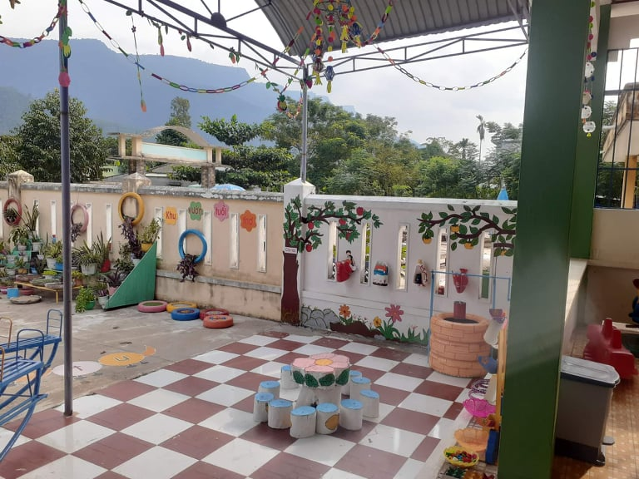

**Hình 4**

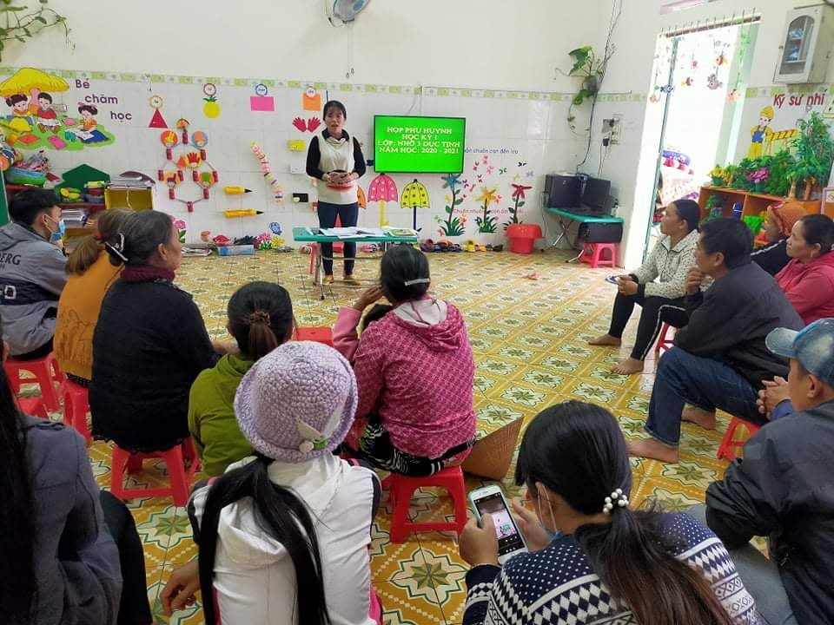

**Hình 5**

**Tài liệu tham khảo:**

**TÀI LIỆU THAM KHẢO**

1. Hướng dẫn thực hành áp dụng quan điểm giáo dục lấy trẻ làm trung tâm trong trường mầm non.

2. Bồi dưỡng thường xuyên cho giáo viên mầm non chu kì 2 (2004-2007).

3. Tài liệu Bồi dưỡng thường xuyên nâng cao năng lực chuyên môn nghiệp vụ và đạo đức nghề nghiệp cán bộ quản lý và giáo viên mầm non năm học (2019-2020), (2020- 2021).

4. Các video tiết dạy lấy trẻ làm trung tâm trên Yotube.

**CỘNG HOÀ XÃ HỘI CHỦ NGHĨA VIỆT NAM**

**Độc lập - Tự do - Hạnh phúc**

**PHIẾU NHẬN XÉT, ĐÁNH GIÁ SÁNG KIẾN**

Tên sáng kiến:....................................................................................................... Thời gian họp: ...................................................................................................... Họ và tên người nhận xét:..................................................................................... Học vị: ...................................... Chuyên ngành:................................................... Đơn vị công tác:.................................................................................................... Địa chỉ: ................................................................................................................. Số điện thoại cơ quan/di động: ............................................................................. Chức trách trong Hội đồng sáng kiến:................................................................... **NỘI DUNG NHẬN XÉT, ĐÁNH GIÁ**

|  |  |  |
| --- | --- | --- |
| **TT** | **Tiêu chí** | **Nhận xét, đánh giá**  **của thành viên Hội đồng** |
| 1 | **Tính mới và sáng tạo của sáng kiến:** Sáng kiến phải có giải pháp cải tiến giải pháp đã biết trước đó tại cơ sở hoặc những nội dung đã cải tiến, sáng tạo để khắc phục những nhược điểm của giải pháp đã biết hoặc là các giải pháp mang tính mới hoàn toàn. |  |
| 2 | **Tính khả thi của sáng kiến:**  Sáng kiến phải có giải pháp đã được áp dụng, kể cả áp dụng thử trong điều kiện kinh tế - kỹ thuật tại cơ sở và mang lại lợi ích thiết thực; ngoài ra có thể nêu rõ giải pháp còn có khả năng áp dụng cho những đối tượng, cơ quan, tổ chức nào. |  |
| 3 | **Tính hiệu quả của sáng kiến:**  Sáng kiến phải so sánh lợi ích kinh tế, xã hội thu được khi áp dụng giải pháp trong đơn so với trường hợp không áp dụng giải pháp đó, hoặc so với những giải pháp tương tự đã biết ở cơ sở (cần nêu rõ giải pháp đem lại hiệu quả kinh tế, |  |

2

|  |  |  |
| --- | --- | --- |
|  | lợi ích xã hội cao hơn như thế nào hoặc khắc phục được đến mức độ nào những nhược điểm của giải pháp đã biết trước đó - nếu là giải pháp cải tiến giải pháp đã biết trước đó);  Sáng kiến nếu được số tiền làm lợi (nếu có thể tính được) và nêu cách tính cụ thể. |  |
|  | **Đánh giá chung (Đạt hay không đạt):** |  |

**THÀNH VIÊN HỘI ĐỒNG SÁNG KIẾN**

*(Họ, tên và chữ ký)*